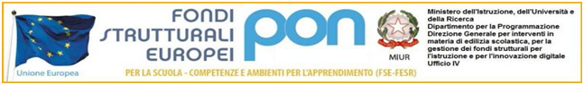

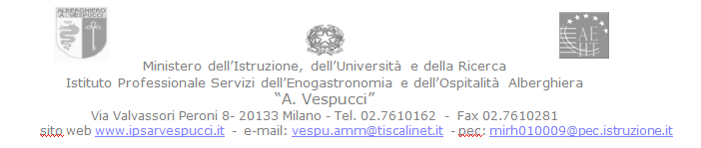

**PROGRAMMAZIONE PER CONTENUTI: CLASSI TERZE**

**RELIGIONE A.S. 18-19**

**AREA 1: LA RELIGIONE NEL MONDO CONTEMPORANEO**

1. *La chiesa nel mondo contemporaneo:*
2. Stati nazionali e guerre di religione
3. La rivoluzione illuminista
4. La questione romana e la fine del potere temporale
5. La chiesa nel 900: confronto coi totalitarismi e nazionalismi del secolo.
6. Il vaticano II e i tentativi di “riconciliazione” col mondo
7. *Dio nel mondo contemporaneo:*
8. La critica biblica dell’800
9. L’ateismo e i maestri del “sospetto”: Marx, Freud, Nietzsche
10. La secolarizzazione e le nuove culture

**AREA 2: LA MORALE**

1. Le parole ed i fondamenti della morale: atto, scelta, libertà, condizionamenti…
2. La legge naturale
3. La legge scritta

**AREA 3: PROBLEMATICHE**

Questa area che di necessità si colloca durante tutto l’anno deve esemplificare con dibattiti, discussioni e audiovisivi quanto detto in forma “frontale” nella seconda area.

È il momento dell’analisi dei problemi che vengono dibattuti a livello nazionale: sessualità, omosessualità, violenze e guerre, terrorismo, accoglienza migranti, legalità, rispetto.

Ma è anche il momento per imparare a leggere i fatti di cronaca evidenziando le problematiche morali e umane soggiacenti: stragi del sabato sera, femminicidi, alcolismo, droghe…